Prüfung und Beratung

27.10.2022

+49 361 34010 225

+49 361 34010 229  
tanja.kliche@vtw.de

**Gesetzliche Prüfung nach § 53 GenG und Sonderprüfungen im Jahr 2023**

*Sehr geehrte Damen und Herren,*

wie in den Vorjahren auch möchten wir Sie um Mithilfe bei der Einplanung der gesetzlichen Prüfung nach § 53 GenG und ggf. von Sonderprüfungen im Jahr 2023 bitten.

Zur „Entzerrung“ der Hauptprüfungszeit in den Monaten Februar bis Juni bieten wir Ihnen die Durchführung einer Vorprüfung, insbesondere im Dezember 2022 und Januar 2023 an. Die Vorprüfungszeit ist Bestandteil der Hauptprüfung und führt aufgrund der niedrigeren Gebührensätze in den genannten Monaten zu einer Reduzierung der Gesamtkosten.

Bitte vermerken Sie die gewünschte Zeit und mögliche Themen für Sonderprüfungen auf dem Rückmeldeformular.

Um Ihnen ein termin- und zeitliches Angebot zur Einordnung der gesetzlichen Prüfung unterbreiten zu können, bitten wir um Rücksendung der beiliegenden Erklärung zur Prüfungsbereitschaft bis zum

**25. November 2022.**

Selbstverständlich stehen wir Ihnen für sich heute noch nicht abzeichnende Prüfungs- und Beratungsaufträge jederzeit zur Verfügung.

Mit freundlichen Grüßen

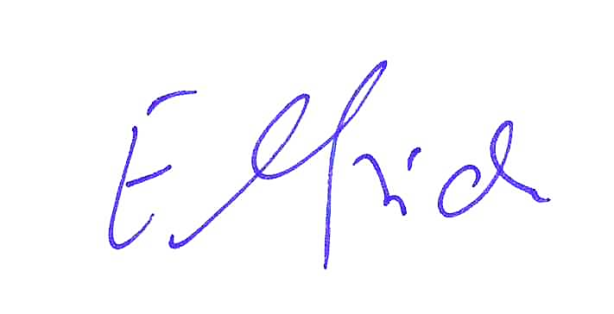

Jürgen Elfrich (WP/StB)

Prüfungsdirektor

Anlage

Erklärung zur Prüfungsbereitschaft